TRƯỜNG ĐẠI HỌC PHENIKAA
KHOA CÔNG NGHỆ THÔNG TIN



ĐỒ ÁN MÔN HỌC
LẬP TRÌNH CHO THIẾT BỊ DI ĐỘNG

XÂY DỰNG ỨNG DỤNG NGHE NHẠC TRỰC TUYẾN

Giảng viên hướng dẫn: THS. NGUYỄN VĂN CƯỜNG
Sinh viên thực hiện: Đào Văn Lâm – 20010780
Lớp: CNTT1-K14
Ngành: Công nghệ thông tin

Hà Nội, 2025

TỔNG QUAN VỀ ĐỀ TÀI

1.1. Lý do chọn đề tài
Ngày nay, công nghệ thông tin đang ngày càng phát triển dẫn đến nhu cầu sử dụng các thiết bị, ứng dụng đa phương ngày càng tăng. Trong đó, các ứng dụng giúp chúng ta giải trí, thư giãn sau nhũng giờ làm mết mỏi là một phần không thể thiếu.
Do đó, tôi muốn xây dựng một ứng dụng nghe nhạc trực tuyến giúp chúng ta thưởng thức những ca khúc, ca nhạc trong thời gian rảnh rỗi.

1.2. Mục tiêu của đề tài
    - 1.2.1 Mục tiêu tổng quát
Xây dựng và hoàn thiện một ứng dụng nghe nhạc có giao diện dễ nhìn.
    - 1.2.2 Mục tiêu cụ thể
Ứng dụng thiết kế chỉ để nghe nhạc online.
Đối với nghe nhạc online, ứng dụng sẽ có các tính năng như nghe nhạc mp3.

1.3. Giới hạn và phạm vi của đề tài
    - 1.3.1 Đối tượng nghiên cứu
Đối tượng nghiên cứu: ứng dụng nghe nhạc.
Khách thể nghiên cứu: người dùng.
    - 1.3.2 Phạm vi nghiên cứu
- Dữ liệu sẽ được lưu trên firebase.
- Giao diện dễ nhìn, dễ sử dụng.
- Chưa có tính năng đăng kí, đăng nhập.

1.4. Nội dung thực hiện
- Tạo giao diện dễ nhìn, dễ sử dụng..
- Tạo kho dữ liệu trên server.
-Tạo feedback dành cho người sử dụng.
- Ứng dụng sẽ có các chức năng phát nhạc mp3 online.

1.5. Phương pháp tiếp cận
Khảo sát thực tế, tra cứu Internet.

PHÂN TÍCH VÀ THIẾT KẾ HỆ THỐNG
  - Đặc tả yêu cầu phần mềm
    - Các yêu cầu chức năng
- Biểu đồ UseCase tổng quát
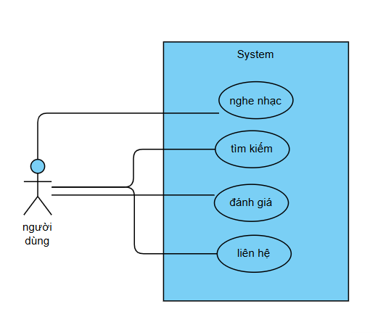
Hình 3. 1. Biểu đồ UseCase tổng quát
- Biểu đồ UseCase phân hệ người dùng

Hình 3. 2. Biểu đồ UseCase phân hệ người dùng
- Biểu đồ UseCase Admin
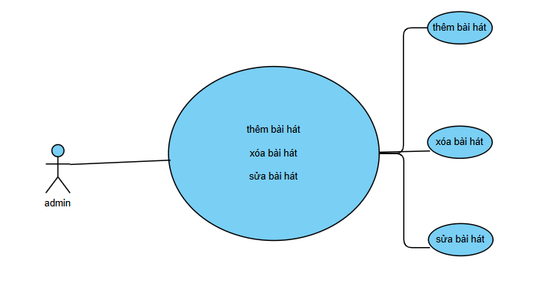
Hình 3. 3. Biểu đồ UseCase Admin

    - Các yêu cầu phi chức năng
1 | Giao diện | Giao diện hệ thống phải dễ sử dụng, trực quan, thân thiện với người dung
2 | Tốc độ xử lý | Tối ưu chương trình nhanh chóng, chính xác
3 | Bảo mật dữ liệu | Tính bảo mật thông tin cao
  - Thiết kế hệ thống
    - Thiết kê cơ sở dữ liệu
- Mô tả cấu trúc bảng

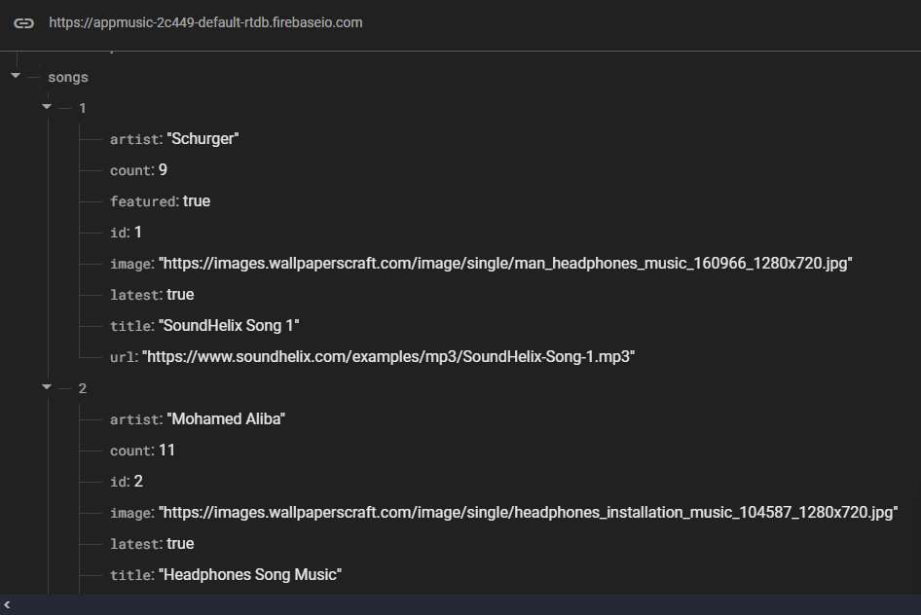
Hình 3. 49. Cấu trúc bảng BaiHat
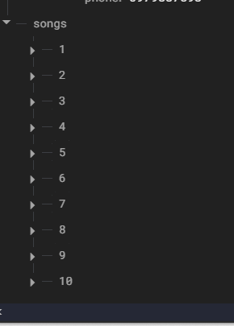

Hình 3. 51. Cấu trúc bảng PlayList

    - Thiết kế giao diện
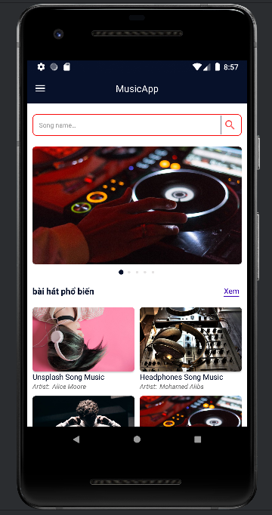
Hình 3. 54. Giao diện chính
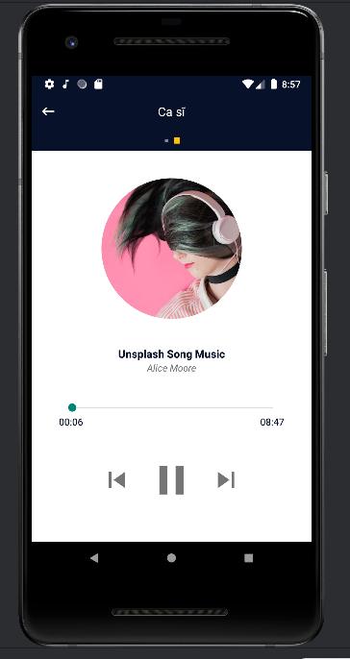
Hình 3. 55: Giao diện Phát Nhạc
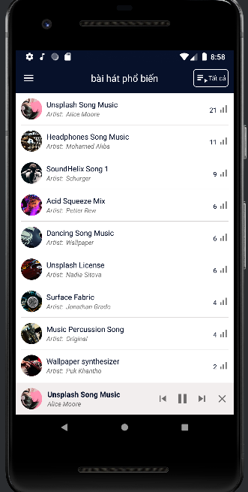
Hình 3. 56. Giao diện Bài hát phổ biến
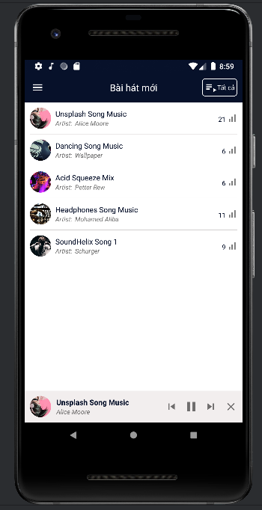
Hình 3. 57. Giao diện bài hát mới
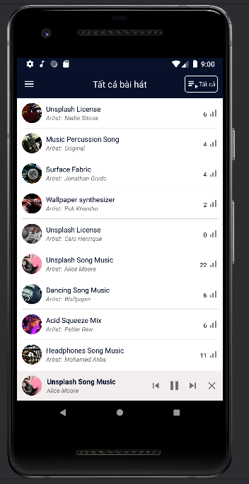
Hình 3. 58. Giao diện Playlist

TRIỂN KHAI ỨNG DỤNG
  - Triển khai các chức năng của hệ thống

- Chức năng chính của ứng dụng
- Hiện thị danh sách bài hát nổi bật ở màn hình Home dưới dạng Slide Image + auto run(Realtime)
- Tính năng tìm kiếm bài hát theo Name ở màn hình Home
- Hiển thị Layout Bottom giúp điều khiển trình phát nhạc ở màn hình Home: Play/Pause, Next, Back, Close.
- Màn hình Music Player giúp: Điều khiển trình phát nhạc, hiện thị thời gian chạy nhạc(có thể tua bài hát).
- Hiển thị Push Notification giúp điều khiên trình phát nhạc
- Tính năng Feedback: gửi phản hồi, đóng góp ý kiến hoặc đánh giá ứng dụng
- Hiển thị các phương thức liên lạc(contact) với nhà phát triển ứng dụng.

- Công nghệ sử dụng trong ứng dụng
- Project Architecture: MVC (Model - View- Controller)
- View Binding trong Android
- Realtime Database from Firebase
- Hiển thị danh sách All Songs, Featured Songs, Popular Songs, New Songs, search bài hát theo Name: tất cả đều Realtime
- Sử dụng MediaPlayer phát nhạc từ Url (file nhạc đuôi .mp3)
- Sử dụng Service trong Android để điều khiển trình phát nhạc
- Custom push notification để điều khiển trình phát nhạc: Play/Pause, Next, Back, Close
- Giao tiếp giữa Service & Activity & Push Notification để đồng bộ điều khiển trình phát nhạc
- DrawerLayout+ Custom Toolbar+ Fragments để thiết kế Menu Left ứng dụng
- ViewPager2 + CircleIndicator3 + Auto Run Slide Images
- Xử lý logic khi thiết kế RecyclerView trong NestedScrollView
  - Kiểm thử và triển khai ứng dụng
    - Kiểm thử
- Kiểm thử chức năng
- Chức năng hoạt động chính xác, mở chính xác bài hát cần mở
- Kiểm thử tính khả dụng
- Dữ liệu khả thi phù hợp với thực tế
- Định dạng căn chỉnh các nút hợp lý dễ tương tác
- Kiểm thử tính tương thích
- Cài đặt ứng dụng trên các điện thoại android khác nhau
    - Đóng gói ứng dụng
    - Triển khai ứng dụng
Phần cứng
- Điện thoại hoặc máy hệ điều hành: Android 10
Phần mềm
- Có Android studio phiên bản 4.5 trở lên.

KẾT LUẬN
- Trình bày kết quả đạt được: Kiến thức, sản phẩm
- Những hạn chế của đề tài:
+ Một số chức năng còn chưa hoàn hảo.
+ Cơ sở dữ liệu của hệ thống chưa được đầy đủ và tối ưu.
+ Tốc độ chưa hiệu quả.
+ Chức năng tìm kiếm chưa tối ưu
+ Giao diện thiết kế chưa được đẹp mắt cho người dùng.
- Hướng phát triển của đề tài:
+ Giải quyết những hạn chế của đề tài
- + Với sự nỗ lực, em đã cố gắng hoàn thành yêu cầu đề tài. Do thời gian có hạn, khả năng còn hạn chế nên đề tài mới chỉ đáp ứng được yêu cầu của khách hàng ở mức độ đơn giản và chưa tối ưu.

TÀI LIỆU THAM KHẢO
[1] | Tên tác giả (năm XB), Tên sách, NXB, Nơi XB
[2]  [3] | Bộ môn CNPM (2019), Đề cương bài giảng môn Lập trình ứng dụng đa phương tiện trên Android, Tài liệu lưu hành nội bộ.

